# INTRODUCTION

De nos jours, automatiser des tâches est l’objectif de toutes les entreprises du monde entier. Comme il est mentionné dans une œuvre de Benjamin Franklin : « **Time is money »** alors pour se faire des profits, il faut optimiser son temps.

Du 12 Septembre 2019 au 18 Novembre 2019 (3 mois), j’ai effectué un stage au sein de l’Entreprise Eburtis localisée à Abidjan non loin du super marché Cap Nord de la Riviera 3.

Au cours de ce stage, je me suis particulièrement intéressé aux méthodes de facturation de l’électricité et de la **gestion clientèle**[1].

Sous la tutelle de mon maître de stage M. Al Ali Ouattara, employé ingénieur développeur en fonction à Eburtis, j’ai pu apprendre dans des conditions agréables et j’ai bénéficié d’un encadrement de qualité.

Mon stage au département de l’équipe d’intégration (chargée d’intégrer le système de gestion clientèle de la **So**ciété **Na**tional d’**El**ectricité du **B**urkina Faso) a consisté essentiellement à la conception d’un outil de génération de facture en un fichier Excel contenant l’intégralité des règles de calcul d’une facture normale.

En vue de rendre compte de manière fidèle et analytique les trois (3) mois passés au sein de la société Eburtis, il m’apparaît logique de présenter ce rapport de stage en trois parties à savoir le **CADRE DE REFERENCE** **(I)**, l’**ETUDE TECHNIQUE (II)** et la **MISE EN ŒUVRE (III)**.

**PREMIERE PARTIE :**

**CADRE DE REFERENCE**

# CHAPITRE I : PRESENTATION DE L’ENTREPRISE : EBURTIS-SARL

## OBJECTIFS ET MISSIONS

### Objectifs

**EBURTIS** est une entreprise qui s’est fixé les objectifs suivants afin de maîtriser son évolution :

* Réussir les missions définies avec ses partenaires afin de consolider sa réputation et se tourner vers les défis toujours plus importants ;
* Se Positionner comme un acteur incontournable au niveau de la sous-région dans l’intégration des solutions de gestion clientèle en particulier et des solutions informatiques en général
* Développer le volet formation
* Editer des logiciels professionnels et concurrentiels sur le plan international.

### Missions

Afin d’atteindre ses objectifs, l’entreprise s’est assignée les missions suivantes :

* Développer en son sein des compétences diverses ;
* Maitriser les chantiers qui sont confié.

## STRUCTURE DE FONCTIONNEMENT

### Organisation de la structure d’accueil

EBURTIS est dirigée par un Directeur Général. Il est aidé dans sa tâche administrative par une assistante. Pour sa bonne marche, plusieurs services ont été mis en place.

Le schéma ci-dessous nous donne l’organigramme ci-dessous d’EBURTIS :

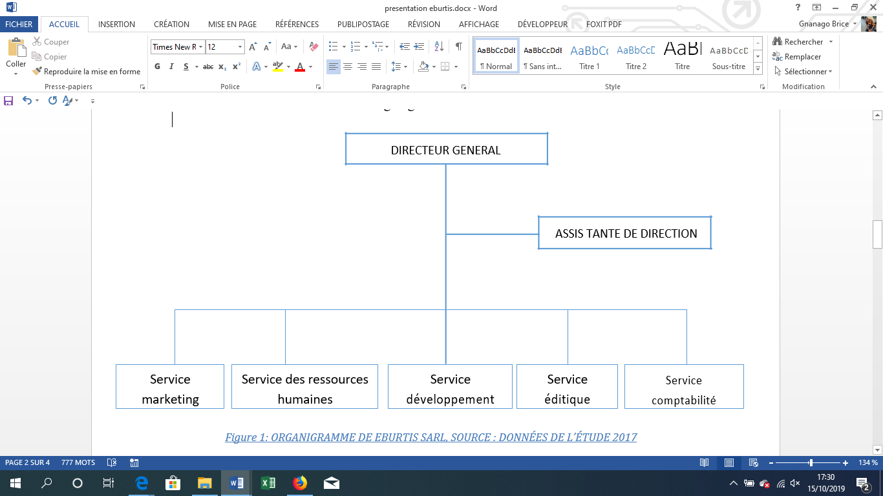

FIGURE 1 : ORGANIGRAMME DE EBURTIS SARL SOURCE : DONNEE DE L'ETUDE 2018

### Attributions et Mission des acteurs

#### Le directeur général

Il coordonne l’ensemble des activités : commerciales, techniques, et technologiques. Il gère aussi les différents engagements de l’entreprise vis-à-vis de ses partenaires.

#### L’assistante de direction

Elle participe à toutes les réunions de l’entreprise et rédige les différents procès-verbaux. Elle planifie les rencontres des directeurs avec les tiers. Elle est au centre de toutes les activités de l’entreprise.

#### Le service marketing et commercial

Ce service est chargé de la recherche des marchés et de la définition des stratégies de vente de l’entreprise.

#### Le service des ressources humaines

Il est chargé de la gestion du personnel de l’entreprise. L’assistante administrative remplit une partie de cette fonction.

#### Le service développement

Ce service est chargé de la conception et la réalisation des logiciels qui sont confiés à l’entreprise.

#### Le service éditique

Il propose des solutions aux partenaires, et assiste les clients dans l’exploitation. Il est aussi chargé du service après ventes chargé de la maintenance et de la production d’états à la demande du partenaire e-GEE.

#### Le service comptabilité

Il a pour rôle de répertorier tous les mouvements de flux, les dépenses et les recettes de l’entreprise.

Ce service est assuré par un prestataire externe à EBURTIS.

# CHAPITRE II : RESSOURCES MATERIELLES ET LOGICIELLES

Les ressources matérielles et logicielles sont regroupées dans le tableau suivant :

TABLEAU 1 : RÉCAPITULATIF DES RESSOURCES MATÉRIELLES ET LOGICIELLES

|  |  |  |  |  |  |  |  |  |  |  |  |  |
| --- | --- | --- | --- | --- | --- | --- | --- | --- | --- | --- | --- | --- |
|  | **TYPE** | |  | **MARQUE** | **QUANTITE** |  | **CARACTERISTIQUES** | | | |  |  |
|  |  |  |  |  |  |  |  |  |  |  |  |  |
|  | • **Ordinateurs** | |  | HP pro 2000 |  |  | • | Processeur : pentium Dual core 2,80 | | | |  |
|  | **De bureau** | |  | MT |  |  | • | GHz | | |  |  |
|  |  |  |  |  | Cinq (05) |  | Mémoire RAM : 2Go | | |  |  |
|  |  |  |  |  |  |  | • Capacité disque dur : 300 Go | | | |  |  |
|  |  |  |  |  |  |  | • | Système d’exploitation : Windows 7 | | | |  |
|  | **Ordinateurs** | |  | Dell |  |  | • | Processeur : pentium Dual core 2,80 | | | |  |
|  | **Portables** | |  |  |  |  |  | GHz | | |  |  |
|  |  |  |  |  | Un (01) |  | • | Mémoire RAM : 2Go | | |  |  |
|  |  |  |  |  |  |  | • Capacité disque dur : 300 Go | | | |  |  |
|  |  |  |  |  |  |  | • | Système d’exploitation : Windows 7 | | | |  |
|  |  |  |  |  |  |  |  |  | | | |  |
|  |  |  |  | HP |  |  | • | Processeur : pentium Dual core 2,80 | | | |  |
|  |  |  |  |  |  |  | • | GHz | | |  |  |
|  |  |  |  |  | Un (01) |  | Mémoire RAM : 2Go | | |  |  |
|  |  |  |  |  |  |  | • Capacité disque dur : 300 Go | | | |  |  |
|  |  |  |  |  |  |  | • | Système d’exploitation : Windows 7 | | | |  |
|  |  |  |  | Toshiba |  |  | • | Processeur : pentium Dual core 2,80 | | | |  |
|  |  |  |  |  | Un (01) |  |  | GHz | | |  |  |
|  |  |  |  |  |  |  | • | Mémoire RAM : 2Go | | |  |  |
|  |  |  |  |  |  |  | • Capacité disque dur : 300 Go | | | |  |  |
|  |  |  |  |  |  |  | • | Système d’exploitation : Windows 7 | | | |  |
|  |  |  |  |  |  |  |  |  | | | |  |
|  |  |  |  | HP ProBook |  |  | • | Processeur : Intel Core i3 2,20 GHz | | | |  |
|  |  |  |  | 4540s |  |  |  | 2,19 GHz | | |  |  |
|  |  |  |  |  | Quatre (04) |  | • | Mémoire RAM : 6Go | | |  |  |
|  |  |  |  |  |  |  | • Capacité disque dur : 500 Go | | | |  |  |
|  |  |  |  |  |  |  | • | Système d’exploitation : Windows | | | |  |
|  |  |  |  |  |  |  |  | 8.1 Entreprise | | |  |  |
|  | **Imprimante** | |  | HP | Un (01) |  | • | Noir et blanc | | |  |  |
|  |  |  |  |  |  |  | • | Couleur | | |  |  |
|  |  | |  |  |  |  |  |  |  |  |  |  |
|  | **Scanner** | |  | HP | Deux (02) |  |  |  |  |  |  |  |
|  |  |  |  |  |  |  |  |  |  |  |  |  |
|  | **Serveur** | |  | HP ProLiant Ml |  |  | • | Processeur : pentium Dual core 2,80 | | | |  |
|  |  |  |  |  |  |  |  | GHz | | |  |  |
|  |  |  |  |  | Un (01) |  | • | Mémoire RAM : 4Go | | |  |  |
|  |  |  |  |  |  |  | • | Capacité disque dur : 460Go | | |  |  |
|  |  |  |  |  |  |  | • | Système d’exploitation : Windows | | | |  |
|  |  |  |  |  |  |  |  | Server 2008 Enterprise | | |  |  |
|  |  | |  |  |  |  |  | | | |  |  |
|  | **Switch** | |  | Cisco DLINK | Un (01) |  | 8 ports | | | |  |  |
|  |  |  |  |  |  |  |  |  |  |  |  |  |

# CHAPITRE III : PRESENTATION ET EXPLICATION DU THEME

## PRESENTATION

EBURTIS est une entreprise qui travaille dans le domaine de l’eau et de l’électricité. Elle offre de nombreux services dans le développement d’application de tout genre. Elle est plus précisément intégratrice de solutions informatique, un spécialiste dans la migration et la fusion de l’infrastructure de base de données. Manipulant les différentes données de facturation tel que les profils de facturation, les articles et les taxes (TSDAAE, TDE, TVA …), elle désir automatiser la simulation des calculs de facture de tout genre et aussi gérer ses données de façon dynamique afin de gagner beaucoup plus de temps dans ses tâches quotidiennes. Ainsi, suite à l’étalage de ce problème le présent projet intitulé « **Création d’un outil de génération de feuille de calcul pour les factures d’électricité** » m’a été soumis pour le besoin de l’équipe d’intégration.

## PROBLEMATIQUE

Avant la simulation d’une facture d’électricité, l’équipe d’intégration, élabore toutefois une facture via un fichier Excel, ce qui demande un temps énorme et une connaissance avancée en Excel pour sa conception.

Il arrive souvent que la mise en place d’une telle tâche puisse prendre beaucoup de temps lorsque la **grille tarifaire**[2] n’est pas identique à celle utilisée pour effectuer les simulations précédentes.

Les problèmes rencontrés sont :

* Réécriture des règles de calcul implémentées dans les feuilles Excel qui pourrait prendre beaucoup de temps
* Mise à jour laborieuse de la grille tarifaire
* Biais causés par la non prise en compte des données de taux de taxe qui devrait être appliqué au montant hors taxe.

Les méthodes mise en place pour le calcul des factures ne satisfont pas entièrement aux besoins de l’équipe, dans la mesure où elle est limitée dans ces fonctionnalités à seulement calculer une facture d’électricité. Cette solution freine l’efficacité des intégrateurs dans leurs tâches principales que sont la migration et la fusion de données.

Après avoir énuméré les charges utilisateurs et le mode de fonctionnement de l’outil existant, Il est important, nécessaire et même primordial de ne pas ignorer les questions suivantes :

* Quel système mettre en œuvre afin de gérer dynamiquement les profils de facturation
* En quoi la « **Création d’un outil de génération de feuille de calcul pour les factures d’électricité** » constituerait une solution beaucoup plus efficace pour satisfaire au cahier de charges au profit de l’équipe d’intégration ?

## OBJECTIFS ET RESULTATS ATTENDUS

Face aux difficultés que nous pouvons rencontrer avec l’actuel méthode dont dispose l’équipe d’intégration, la mise en place d’un outil générateur de feuille de calcul de facture doit pouvoir prendre en compte les opérations suivantes :

* Générer des feuilles de calcul
* Gérer les profils de facturations et les articles de facturation
* Gérer les taxes
* Paramétrer les règles de calcul

## LIMITES

Notre système de génération de feuille de calcul est un excellent outil pour optimiser le temps de travail de l’équipe intégrateur cependant ne contribue pas à l’apprentissage de la facturation.

## Définition de certains thèmes métiers

### Profil de facturation

Un profil de facturation est une option de facturation à laquelle un client souscrit. Il est composé de la tension, la redevance, la tranche tarifaire, la prime fixe, des heure pleine, heures creuse et de

### Redevance

Une redevance est un paiement qui doit avoir lieu de manière régulière, en échange d'un droit d'exploitation ([brevet](https://fr.wikipedia.org/wiki/Brevet), [droit d'auteur](https://fr.wikipedia.org/wiki/Droit_d%27auteur), [droit des marques](https://fr.wikipedia.org/wiki/Droit_des_marques), mine, terre agricole, etc.) ou d'un droit d'usage d'un service.

### Facturation

La facturation est l’action de créer un document commercial et comptable sur lequel figure une note précise et détaillé des marchandises vendues ou des services fournis. La réalisation de cette tâche, étant à la base un processus administratif chronophage lorsqu’elle est manuelle, elle est grandement facilitée par les logiciels de gestion de facture.

### Tranche tarifaire

Une tranche tarifaire est un intervalle de puissance selon lequel un abonné est facturé à un montant donné.

### Tension monophasée

Un courant monophasé est un [courant électrique](https://fr.wikipedia.org/wiki/Courant_%C3%A9lectrique) [alternatif](https://fr.wikipedia.org/wiki/Courant_alternatif) fourni au moyen d'une [ligne bifilaire](https://fr.wikipedia.org/wiki/Ligne_bifilaire)[3]. Il s'oppose aux courants polyphasés, tels que le [courant triphasé](https://fr.wikipedia.org/wiki/Courant_triphas%C3%A9), pour lesquels plusieurs lignes sont utilisées et déphasées entre elles. Le courant monophasé est principalement utilisé pour l'éclairage et le chauffage, lorsque l'emploi de moteurs de forte puissance n'est pas nécessaire.

### Tension triphasée

Un système de courant (ou tension) triphasé est constitué de trois [courants](https://fr.wikipedia.org/wiki/Courant_%C3%A9lectrique) (ou [tensions](https://fr.wikipedia.org/wiki/Tension_%C3%A9lectrique)) [sinusoïdaux](https://fr.wikipedia.org/wiki/Sinuso%C3%AFdal) de même [fréquence](https://fr.wikipedia.org/wiki/Fr%C3%A9quence) de même [amplitude](https://fr.wikipedia.org/wiki/Amplitude) qui sont [déphasés](https://fr.wikipedia.org/wiki/D%C3%A9phasage) entre eux d'un tiers de tour soit 2π/3 radians (ou 120 degrés) dans le cas idéal. Si la fréquence est de 50 [Hz](https://fr.wikipedia.org/wiki/Hz), alors les trois [phases](https://fr.wikipedia.org/wiki/Phase_(%C3%A9lectricit%C3%A9)) sont retardées l'une par rapport à l'autre de 1/150 seconde (soit 6,6 ms). Lorsque les trois conducteurs sont parcourus par des courants de même [valeur efficace](https://fr.wikipedia.org/wiki/Valeur_efficace), le système est dit équilibré.

**DEUXIEME PARTIE :**

**ETUDE TECHNIQUE**

# CHAPITRE I : ETUDE DE L’EXISTANT

## DESCRIPTION DE L’EXISTANT

Eburtis est une société d’éditeur logiciel et surtout d’intégrateur de solution de gestion clientèle dans le domaine de l’eau et de l’électricité.

L’équipe en charge de cette tâche manipule des données de facturation telle que les tranches tarifaires, les taxes, les redevances etc…. En effet les données de facturation et aussi les méthodes de calcul de facture d’eau et l’électricité diffèrent d’un pays à un autre.

## ORGANISATION ET FONCTIONNEMENT DU SYSTEME DE CAISSE

Le système existant fonctionne avec les feuilles de calcul de Microsoft Excel. Pour chaque catégorie de tension existe une feuille de calcul à laquelle est rattaché le mode de calcul correspondant.

Voyons ensemble l’état du système actuel.

### Cas d’une facture BT

Cette catégorie de facture est réservée au ménage. Elle est composée de plusieurs profil de facturation qui sont les suivants :

* Monophasé 2 fils
* Triphasé 4 fils
* Double Tarif

L’utilisateur ouvre la feuille de calcul concernée, choisi le profil de facturation et saisit à la suite l’ancien et le nouvel index. Ci-dessous des exemples de facture en Excel.

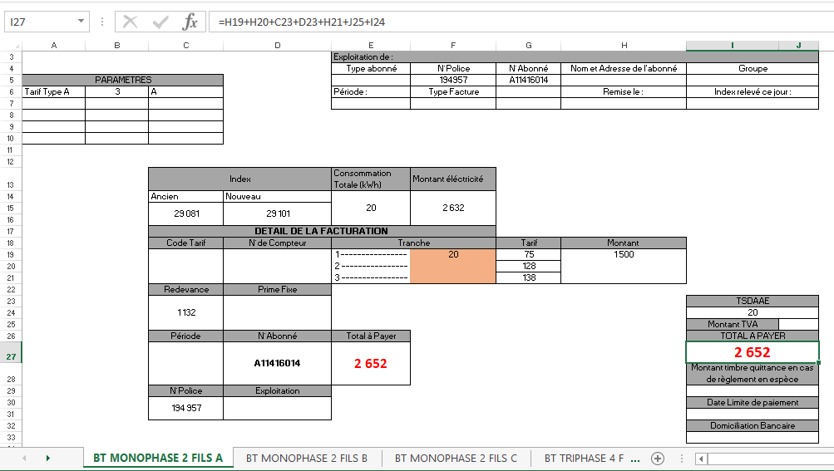

FIGURE 2 : EXEMPLE DE FACTURE BASSE TENSION MONOPHASE 2 FILS

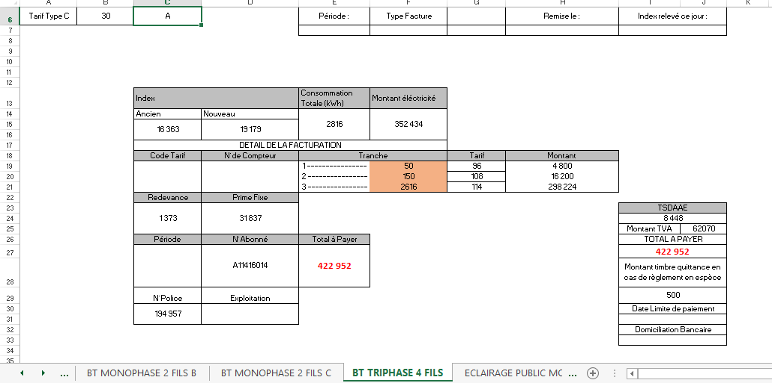

FIGURE 3 : EXEMPLE DE FACTURE BT MONOPHASE 4 FILS

### Cas de la facture MT / HT / DOUBLE TARIF

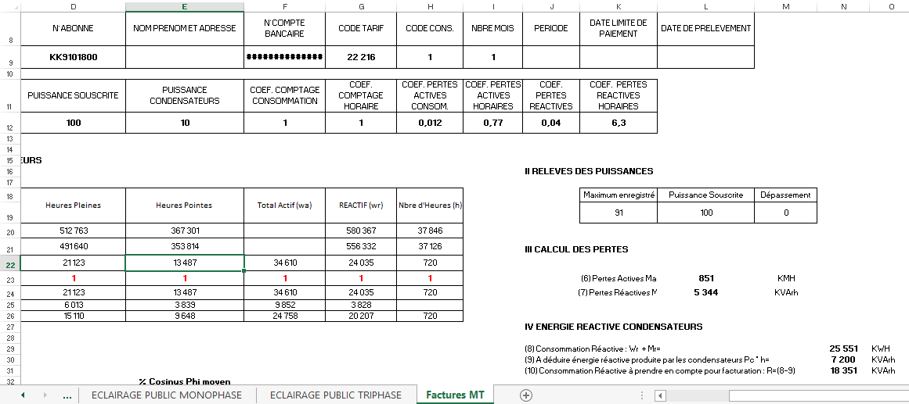

FIGURE 4 : EXEMPLE DE FACTURES DE MOYENNE TENSION (1)

Elle est généralement consacrée aux entreprises industrielles ou non industrielles. Contrairement aux basses tensions, les moyennes tensions sont facturées en fonction des heures pleines, des heures de pointes et de la puissance réactive recueillie après le relevé des différents index.

Ici l’utilisateur renseigne les heures pleines et les heures de pointes afin d’obtenir le résultat du montant total de la facture. Tous les calculs sont effectués grâce à des formules préétablies.

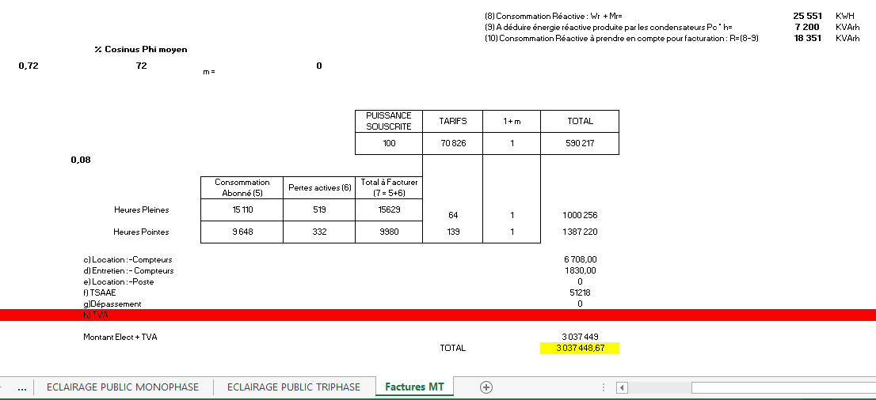

FIGURE 5 : EXEMPLE DE FACTURES DE MOYENNE TENSION (2)

### Cas de la facture à Eclairage publique

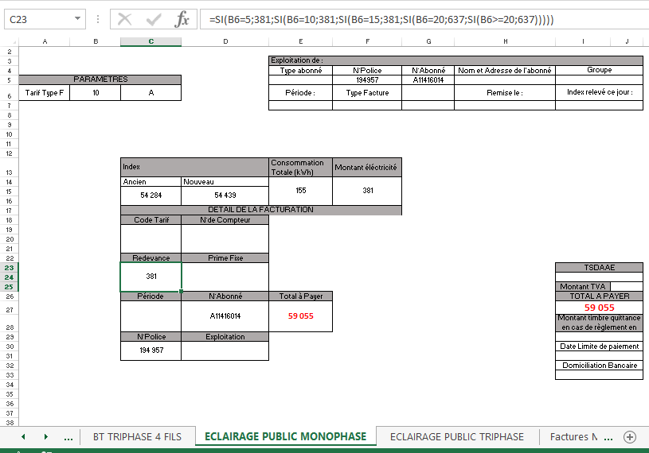

FIGURE 6 : EXEMPLE DE FACTURES A ECLAIRAGE PUBLIQUE

Comme la facture de basse tension l’utilisateur renseigne lui aussi l’ancien index et le nouvel index de la facture considérée.

## CRITIQUE DE L’EXISTANT

Cette partie est consacrée à exposer les insuffisances et les défaillances de la méthode existante adoptée par l’équipe d’intégration, Car toutes les règles de calcul effectuées sont faites de façon manuelle et demande une durée minimum d’une semaine par profil de facturation.

En effet, pour le présent système, à toute catégorie de facture est associée une feuille de calcul de sorte que l’utilisateur puisse faire le choix qu’il souhaite. Voilà ci-dessous les points de défaillance qui ont été relevé :

* Système inadapté à une éventuelle altération de la grille tarifaire
* Formules de calcul non sécurisée
* Système difficile à mettre en place
* Elaboration et utilisation manuelle qui requiert une bonne connaissance du logiciel Excel

## ETUDE FONCTIONNEL

Après avoir analysé le système existant, il a été trouvé que celui-ci est insatisfaisant dans son état manuel et qu’il faut beaucoup de temps pour le réaliser. Pour solutionner ce problème nous proposons une solution Web, une application capable de générer une feuille de calcul comprenant en son sein les règles de calcul seulement en renseignant les paramètres nécessaires. Cela permettra aussi de gérer de façon dynamique les données enregistrées dans les grilles tarifaire via une base de données.

#### Capture des besoins fonctionnels

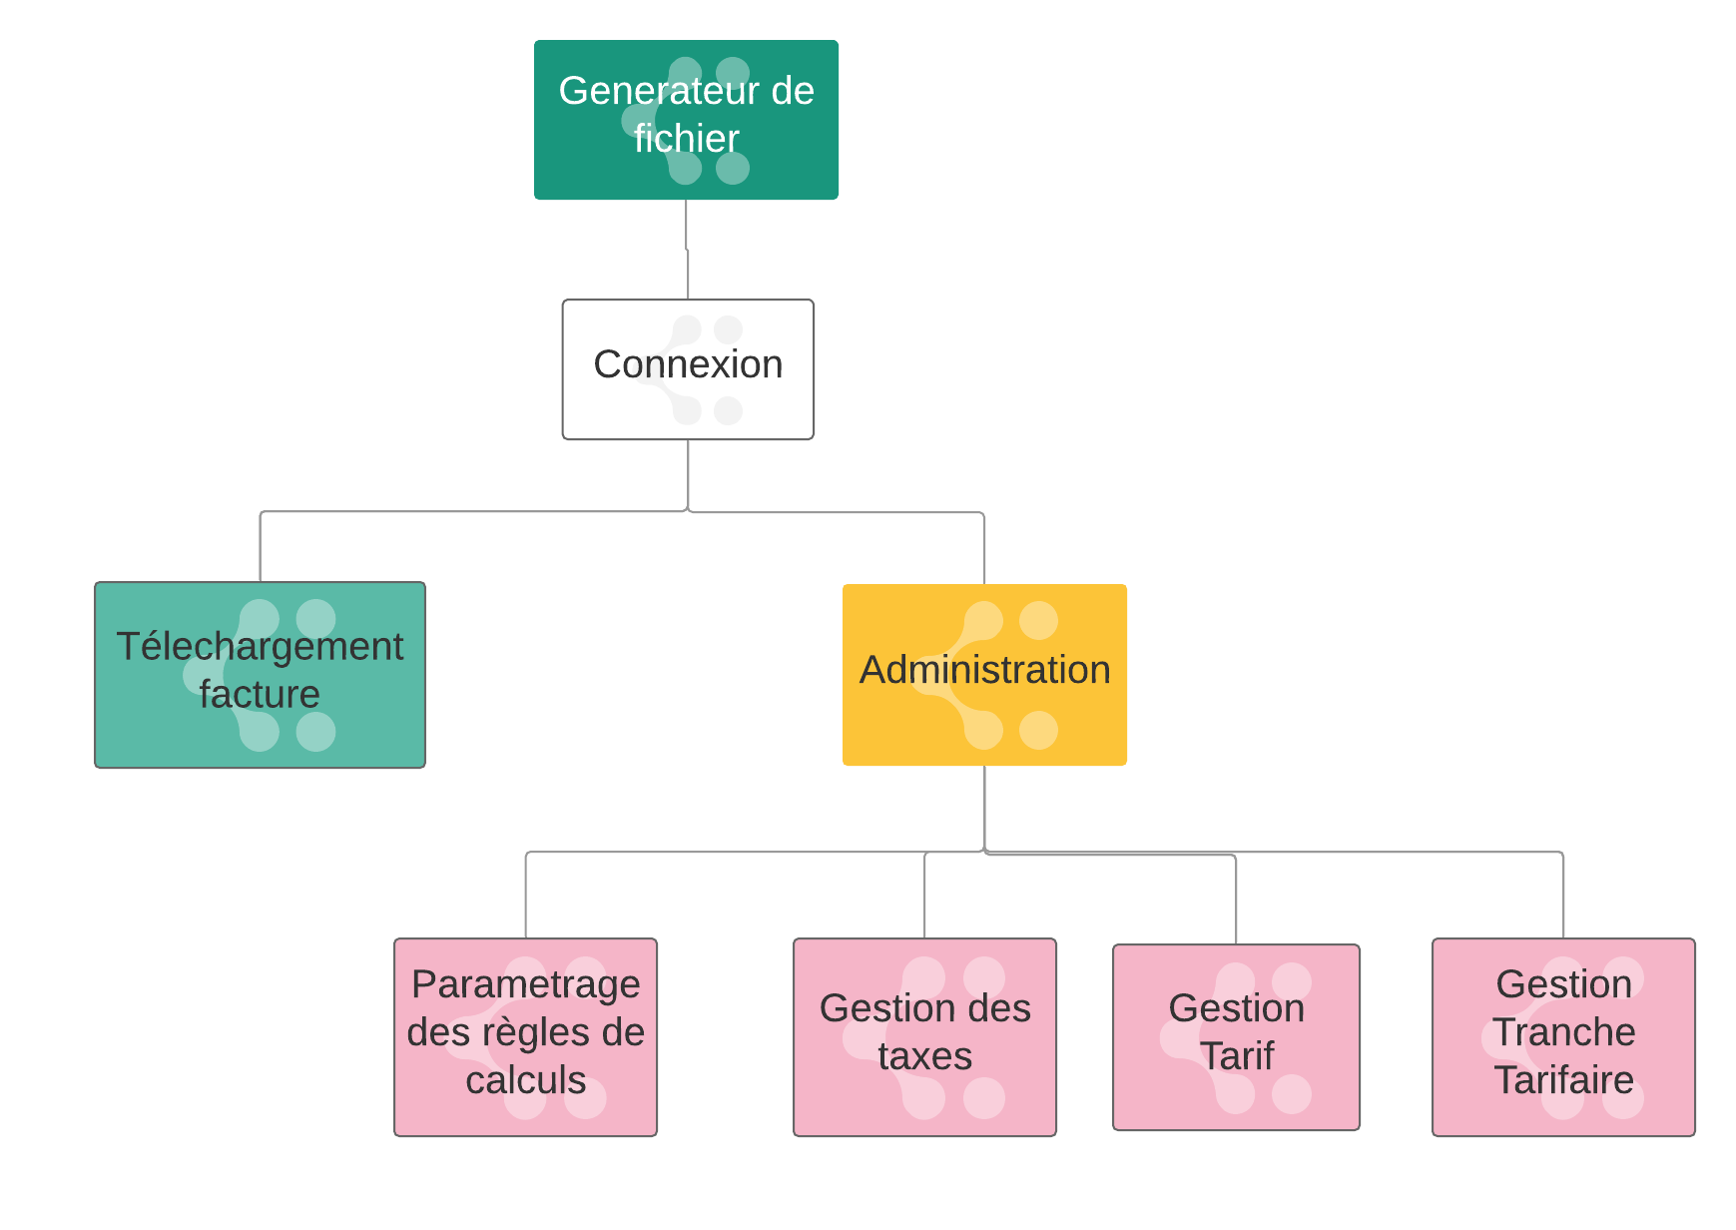

FIGURE 7 : SYNOPTIQUE FONCTIONNEL DU NOUVEAU SYSTEME

### TABLEAU DES OPERATIONS POSSIBLE SUR NOTRE OUTIL

TABLEAU 2 : ACTIONS POSSIBLES A MENER SUR LE GENERATEUR DE FEUILLE DE CALCUL

|  |  |
| --- | --- |
| Opérations | Descriptions |
| Connexion | Elle permet l’utilisateur de se connecter à la plateforme |
| Gestion des profils de facturation | Elle permet d’administrer la grille tarifaire. En effet, les opérations attendues sont le CRUD (Create Read Update Delete). |
| Téléchargement de facture | L’utilisateur pourra télécharger la feuille de calcul de facture de tout type |
| Gestion des taxes | Elle nous permet de donner une flexibilité à notre outil car les taxes pourront être adaptée en fonction des besoins de l’utilisateur |
| Paramétrage des règles de calcul | Cette fonctionnalité adapte les données de facturation (grille tarifaire) |

Exigences techniques

* Environnement de travail : Microsoft Visual Studio Code
* Serveur Web local : WampServer
* Base de données : MySQL
* PHPExcel
* SYMFONY

### IDENTIFICATION DES ACTEURS

Un acteur d’un système est une entité externe à ce système qui  
interagit (saisie de données, réception d’informations, …) avec lui. Les  
acteurs permettent de cerner l’interface que le système va offrir à son environnement. Un acteur regroupe plusieurs utilisateurs qui ont le même rôle. Et pour trouver un acteur, il faudra identifier les différents  
rôles que vont devoir jouer ses utilisateurs. La plateforme s’adapte à  
l’usage de chaque utilisateur, chacun ayant accès aux fonctionnalités  
en rapport avec sa fonction. Les différents acteurs du système étudié  
sont :  
**l’administrateur** : l’administrateur est l’utilisateur le plus haut  
dans la hiérarchie. C’est lui qui gère le système ainsi que les droits  
d’accès.

**L’utilisateur** : Cet acteur ne peut effectuer d’opération administrative sur la base de données. Il se connecte pour juste télécharger une feuille de calcul Excel.

# CHAPITRE II : ETUDE CONCEPTUELLE DE LA PLATEFORME

## PRESENTATION GENERALE

Ce document définit l’architecture et les éléments techniques que sont le niveau **Base de données** et le niveau **Applicatif**. Ceux-ci seront exploités dans le cadre du projet de génération de feuilles de calcul pour les différents types de factures (BT, MT, HT et Eclairage Publique).

La solution proposée requiert un fonctionnement nécessitant une architecture 3-tiers encore appelée architecture à trois (3) niveaux ou couches.

L’architecture 3-tiers est une architecture client-serveur dans laquelle coexistent et sont maintenus des modules indépendants permettant le rendu d’une interface utilisateur, les processus logiques, fonctionnels et métiers ainsi que l’accès aux données.

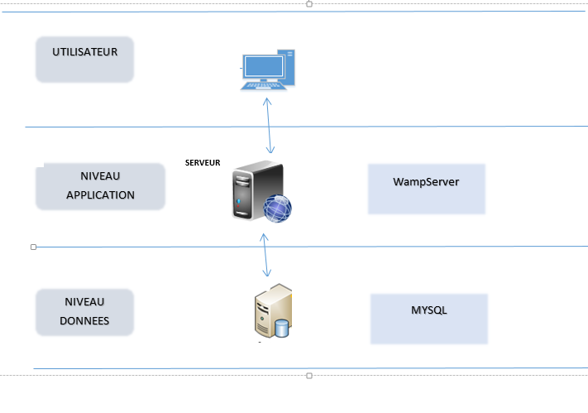

FIGURE 8 : ARCHITECTURE TECHNIQUE 3-TIERS DE LA PLATEFORME

**Utilisateur** : il s’agit de la partie rendu logiciel ou interface utilisateur.

**Application** : il décrit les opérations que l’application effectue sur les données en fonction des requêtes utilisateurs : Il correspond au serveur d’application. Elle est aussi appelée la couche fonctionnelle ou la couche métier.

**Couche d’accès aux données** : il correspond au serveur de base de données. On y stocke ou récupère des données.

## MODELE DE CONCEPTION (DESIGN PATTERNS)

### Définition

La majorité des projets les plus structurés architecturalement utilisent des modèles de conception, bien que beaucoup de développeurs ne réalisent pas qu’ils les utilisent.

Bien souvent, les développeurs conçoivent des meilleurs pratiques et techniques de programmation durant leurs projets et ne réalisent pas qu’elles sont en effet des modèles de conception « **Design Patterns** », des approches réutilisables pour programmer.

Ce qui nous emmène à définir un modèle de conception comme suit : Un modèle de conception (Design Patterns) décrit une meilleure pratique, approche, solution prouvée qui permet de résoudre un problème commun et récurrent, en mettant l’accent sur le contexte, les conséquences et l’impact de la solution.

### Modèle MVC

Le Modèle-Vue-Contrôleur (MVC) est un motif d’architecture logiciel, généralement utilisé pour implémenter des interfaces utilisateurs. Ce modèle rend également les applications plus flexibles et plus accueillantes aux itérations. Il est séparé en trois (3) parties distinctes permettant la modularité et rendant plus simple la collaboration et la réutilisation. Nous distinguons le modèle, la vue et le contrôleur qui ont des responsabilités différentes :

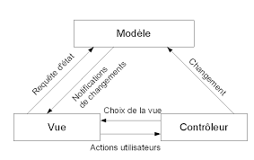

FIGURE 9 IMAGE ILLUSTRANT DE FONCTIONNEMENT DU MODELE VUE CONTROLEUR

**Modèle-vue-contrôleur** ou **MVC** est un motif d'architecture logicielle destiné aux interfaces graphiques et très populaire pour les applications web. Le motif est composé de trois types de modules ayant trois responsabilités différentes :

* **Modèle** **:** Élément qui contient les données ainsi que de la logique en rapport avec les données. Il peut, dans sa forme la plus simple, contenir uniquement une simple valeur, ou une structure de données plus complexe. Dans le cas typique d’une base de données, c’est le modèle qui la contient
* **Vue :** La Vue est la partie visible par l’utilisateur. Elle se charge tout d’abord d’afficher les informations provenant du modèle puis reçois toutes les actions de l’utilisateur.
* **Contrôleur :** Module qui traite les actions de l'utilisateur, modifie les données du modèle et de la vue

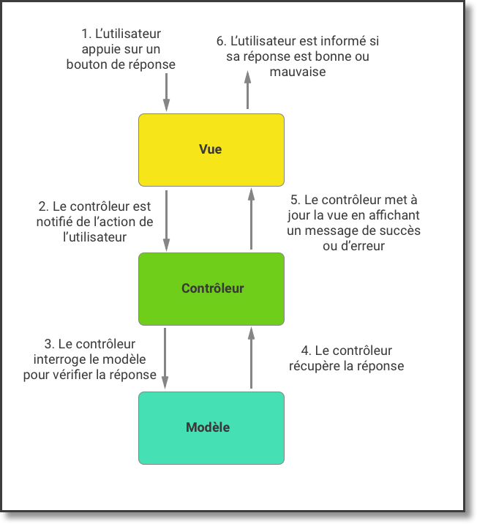

FIGURE 10 : CAS PARTICULIER ILLUSTRANT LE FONCTIONNEMENT DU MODELE MVC

Nous avons choisi le modèle MVC afin de mieux structurer notre travail et aussi de gagner en temps. En effet il produira dans notre code un effet de modularité. D’où facile en maintenir.

## METHODE DE MODELISATION

### Formalisme UML

Le **Langage de Modélisation Unifié**, de l'anglais *Unified Modeling Language* (**UML**), est un langage de modélisation graphique à base de pictogramme conçu pour fournir une méthode normalisée pour visualiser la conception d'un système. Il est couramment utilisé en développement logiciel et en conception orientée objet.

L'UML est le résultat de la fusion de précédents langages de modélisation objet : Booch, OMT, OOSE. Principalement issu des travaux de [Grady Booch](https://fr.wikipedia.org/wiki/Grady_Booch), [James Rumbaugh](https://fr.wikipedia.org/wiki/James_Rumbaugh) et [Ivar Jacobson](https://fr.wikipedia.org/wiki/Ivar_Jacobson), UML est à présent un standard adopté par l'Object Management Group (OMG). UML 1.0 a été normalisé en janvier 1997. UML 2.0 a été adopté par l'OMG en juillet 2005. La dernière version de la spécification validée par l'OMG est UML 2.5.1 (2017).

Dans notre cas nous utiliserons ce langage de modélisation, car ce projet est beaucoup plus axé sur le développement.

### Diagrammes de cas d’utilisation

Les diagrammes de cas d'utilisation sont des diagrammes UML utilisés pour donner une vision globale du comportement fonctionnel d'un système logiciel. Ils sont utiles pour des présentations auprès de la direction ou des acteurs d'un projet, mais pour le développement, les cas d'utilisation sont plus appropriés.

Les cas d’utilisation suivants sont ceux enregistrés pour le développement de notre solution :

* Gestion de profils de facturation

Description du cas d’utilisation pour la gestion des profils de facturation

TABLEAU 3 : ILLUSTRANT LE USE CASE "Gestion des profils de facturation"

|  |  |  |  |  |  |
| --- | --- | --- | --- | --- | --- |
| Acteur | | Description | | Cas d’utilisation | Précondition |
| * Membre de l’équipe d’intégration * Administrateur | | Ajout d’un profil de facturation | Ajouter un Profil de facturation | L’utilisateur devra être connecté à l’application en tant qu’administrateur |
| Modification d’un profil de facturation | Modifier un profil de facturation | L’utilisateur devra être connecté à l’application existe dans la liste |
| Suppression un profil de facturation | Supprimer un profil de facturation | S’assurer que le profil tarifaire à supprimer existe dans la liste |
| Téléchargement de la facture | Télécharger la facture | Connexion en tant que simple utilisateur |

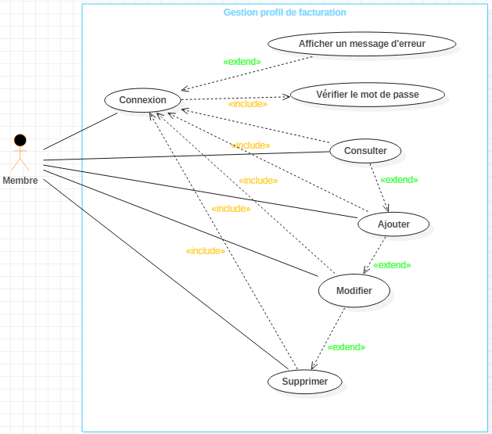

FIGURE 11 : DIAGRAMME DE CAS D'UTILISATION DU PROFIL DE FACTURATION

* Gestion des taxes (TSDAAE, TDE, TVA)

Description du diagramme de cas d’utilisation pour la gestion des taxes

TABLEAU 4 ILLUSTRANT LE USE CASE "gestion des taxes"

|  |  |  |  |
| --- | --- | --- | --- |
| Acteur | Description | Cas d’utilisation | Précondition |
| * Membre de l’équipe d’intégra-tion * Administra-teur | Modification du taux de la TVA | Modifier le taux la TVA | L’utilisateur devrait être connecté à l’application |
| Modification de la TSDAAE | Modifier le coefficient de multiplication de la TSDAAE | L’utilisateur devra être connecté à l’application |
| Modification de la TDE | Modifier le coefficient de multiplication de la TDE | L’utilisateur devra être connecté à l’application |

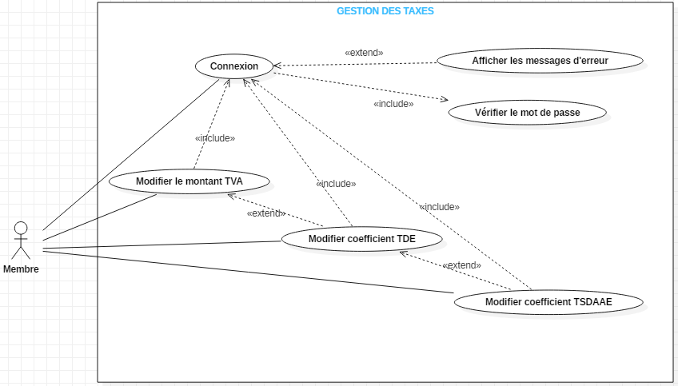

FIGURE 12 : DIAGRAMME DE CAS D'UTILISATION POUR LA GESTION DES TAXES

* Téléchargement de la feuille de calcul de facture

TABLEAU 5 : ILLUSTRANT LE USE CASE "Télécharger une facture"

|  |  |  |  |
| --- | --- | --- | --- |
| Acteur | Description | Cas d’utilisation | Précondition |
| * Membre de l’équipe d’intégration * Administrateur | Téléchargement | Télécharger | L’utilisateur devrait être connecté à l’application |

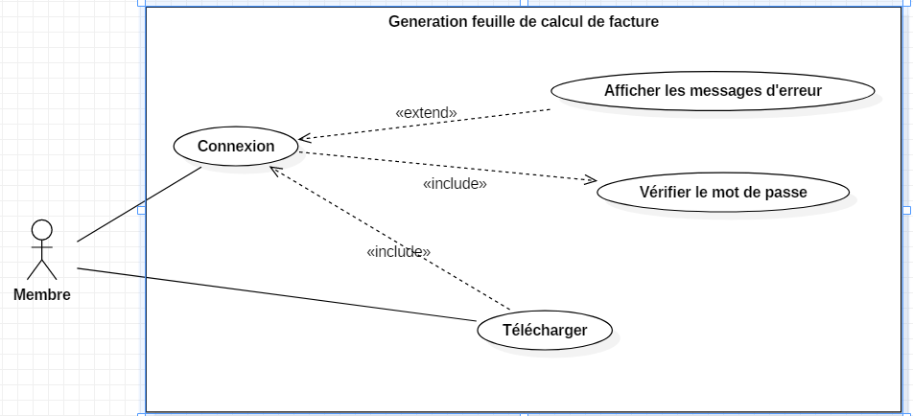

FIGURE 13 : DIAGRAMME DE CAS D'UTILISATION POUR LA GENERATION DE FEUILLE DE CALCUL DE FACTURE

### Diagramme de séquence

Un diagramme de séquence est un diagramme qui représente la séquence de messages entre les objets au cours d’une interaction. Il comprend un groupe d’objets, représentés par des lignes de vie, et les messages que ces objets échangent lors de l’interaction. Il peut également représenter les structures de contrôle entre ces objets.

* Diagramme de séquence « Connexion »

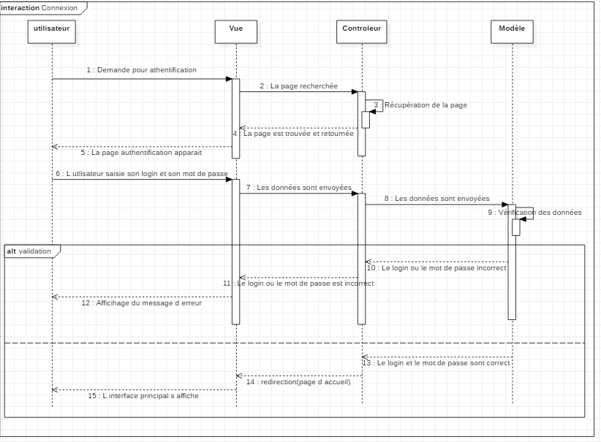

FIGURE 14 : DIAGRAMME DE SEQUENCE DU CAS D’UTILISATION <CONNEXION>

Ce diagramme nous montre le processus d’authentification d’un utilisateur. Lorsque ses coordonnées personnelles sont saisies correctement il a accès à la plateforme, dans le cas contraire un message d’erreur lui est retourné jusqu’à ce qu’il réussisse.

* Diagramme de séquence « Gestion des taxes »

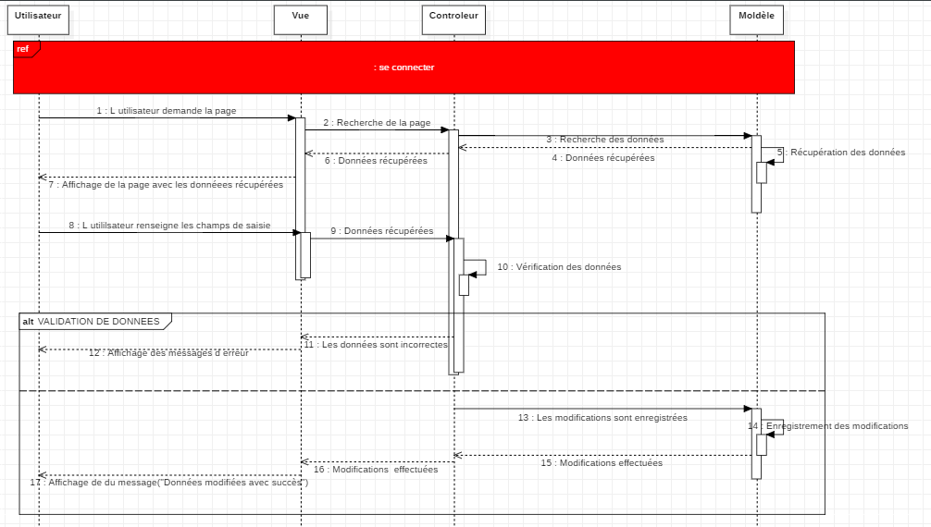

FIGURE 15 : DIAGRAMME DE SEQUENCE DU CAS D’UTILISATION « GERER LES TAXES »

Ce diagramme nous montre le processus de gestion des taxes c’est-à-dire leur changement de valeur dans la base de données.

* Diagramme de séquence « Ajouter profil de facturation »

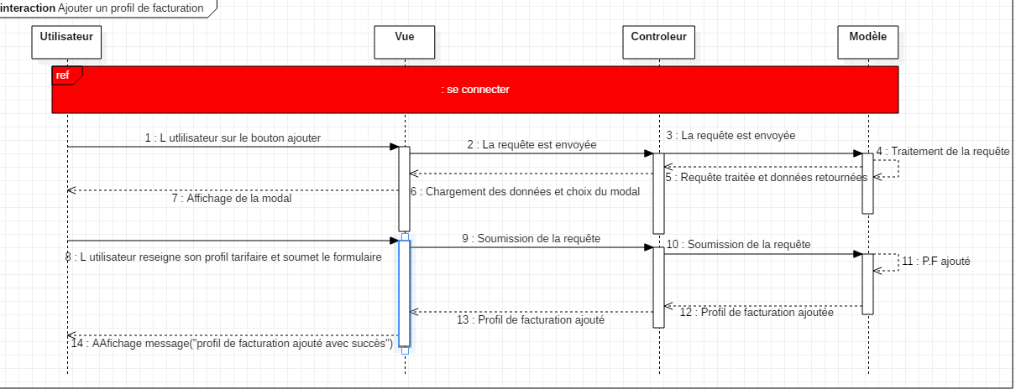

FIGURE 16 : DIAGRAMME DE SEQUENCE DU CAS D'UTILISATION "AJOUTER UN PROFIL DE FACTURATION"

Ce diagramme montre le processus de modification d’un profil de facturation déjà enregistré dans la base de données.

* Diagramme de séquence « Modifier profil de facturation »

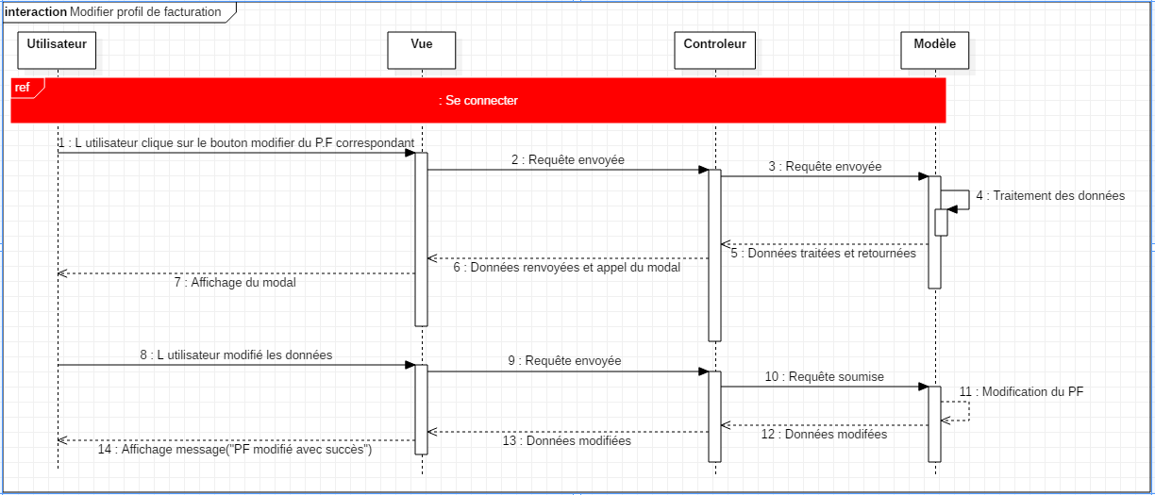

FIGURE 17 : DIAGRAMME DE SEQUENCE DE LA MODIFICATION D'UN PROFIL DE FACTURATION

Ce diagramme montre le processus de modification d’un profil de facturation pour l’administrateur

* Diagramme de séquence « Consulter un profil de facturation »

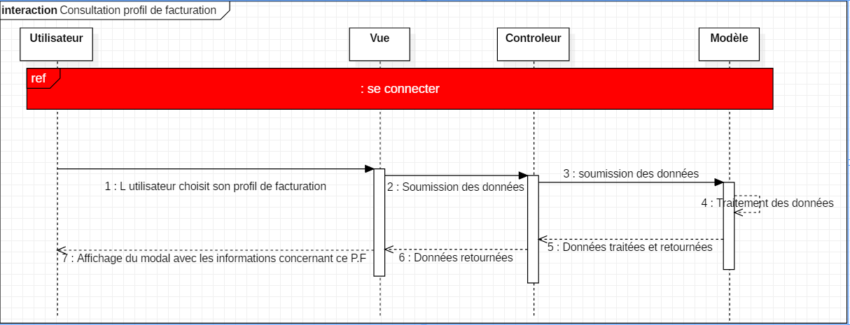

FIGURE 18 : DIAGRAMME DE SEQUENCE CONSULTATION D'UN PROFIL DE FACTURATION

Ce diagramme montre le processus de consultation des profils de facturation

* Diagramme de séquence « supprimer un profil de facturation »

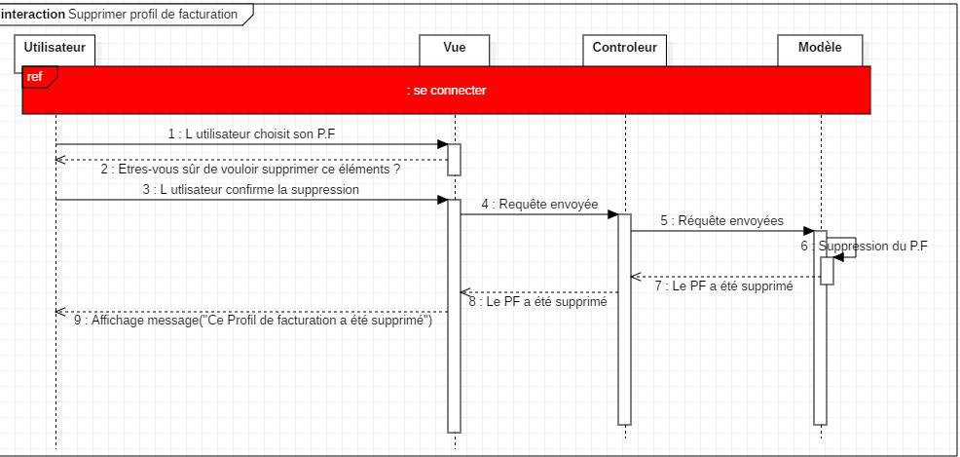

FIGURE 19 : DIAGRAMME DE SEQUENCE DE LA SUPPRESSION D'UN PROFIL DE FACTURATION

Ce diagramme montre le processus de suppression d’un profil de facturation

* Diagramme de séquence « télécharger facture »

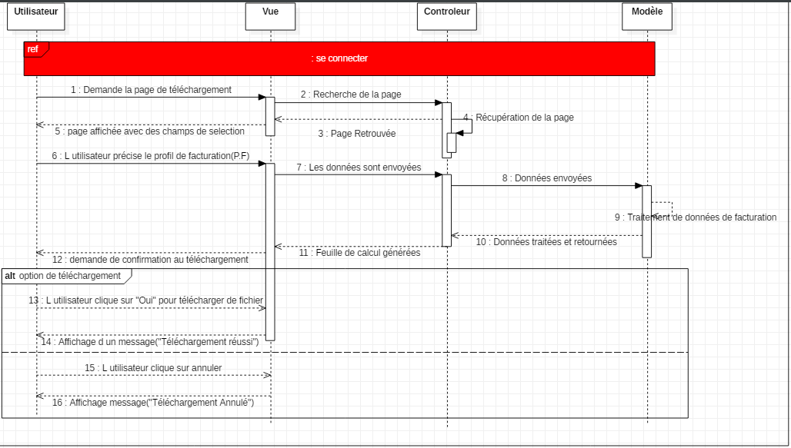

FIGURE 20 : DIAGRAMME DE SEQUENCE DU CAS D'UTILISATION « TELECHARGER FEUILLE DE CALCUL »

Ce diagramme montre le processus de téléchargement d’une feuille de calcul de facture d’électricité

### Diagramme de classe

Le diagramme de classes est un schéma utilisé en génie logiciel pour présenter les classes et les interfaces des systèmes ainsi que les différentes relations entre celles-ci. Ce diagramme fait partie de la partie statique d'UML car il fait abstraction des aspects temporels et dynamiques.

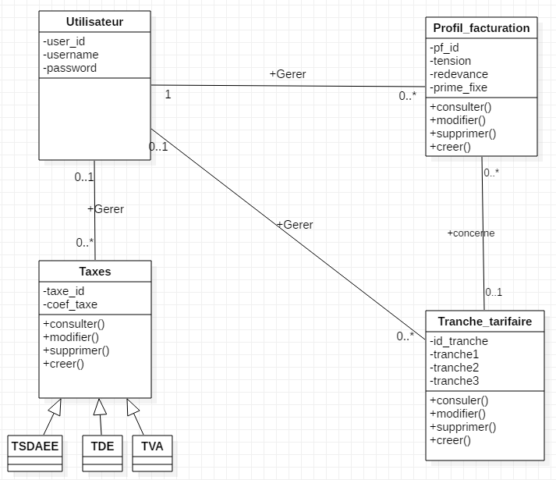

FIGURE 21 : DIAGRAMME DE CLASSES DE LA FUTURE PLATEFORME

Description :

* Utilisateur

Cette classe correspond aux éléments caractérisant un utilisateur de la plateforme.

* Chaque utilisateur peut gérer plusieurs taxes
* Chaque utilisateur peut gérer plusieurs profils de facturation
* Chaque utilisateur peut gérer plusieurs tranches tarifaires
* Les Taxes

La classe taxes est gérer par l’utilisateur.

Une taxe peut être géré par plusieurs utilisateurs. La TSDAEE, TDE, TVA sont toutes des classes héritant de la classe Taxes.

* Profil de facturation

La classe profil de facturation est une classe contenant des opérations de CRUD. C’est-à-dire Créer, Consulter, Mettre à jour et Supprimer. Elle est liée à la classe

* Tranche tarifaire

Une modification de cette classe affecte la classe **profil de facturation**. Elle est donc aussi liée aux tranches tarifaires.

# CHAPITRE III : OUTILS TECHNIQUES

## Langage de formatage

Les langages de formatage sont destinés à structurer l’architecture de notre application. Et nous permet aussi de l’émailler comme bon nous semble. Pour l’outil que nous développons nous utiliserons le HTML5 et le CSS3.

* **HTML** : Il sera utilisé pour la structure de notre outil
* **CSS** : (***Cascading Style Sheets***) Utilisé pour la décoration. Il améliore le positionnement des éléments dans nos différentes page web

## Langage de programmation

Ils servent de moyens de communication par lesquels le programmeur communique avec l'ordinateur, mais aussi avec d'autres programmeurs ; les programmes étant d'ordinaire écrits, lus, compris et modifiés par une équipe de programmeurs.

Pour ce projet nous utilisons le langage PHP pour interagir avec la base de données et le serveur web.

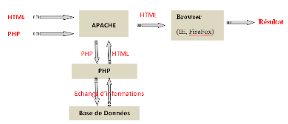

FIGURE 22 : IMAGE ILLUSTRANT LE FONCTIONNEMENT DU LANGAGE PHP

## La base de données

Afin de pouvoir stocker toutes les données de la plateforme, nous avons opté pour l’utilisation d’un système de gestion de base de données en l’occurrence MySQL.

MySQL fonctionne sur de nombreux systèmes d’exploitation et est accessible en écriture par de nombreux langages de programmation. Par ailleurs, elle est fondée sur le langage SQL (Structured Query Language), un langage des requêtes permettant d’interagir avec la base de données.

## Framework

### Bootstrap 4

Bootstrap est une collection d'outils utiles à la création du design de sites et d'applications web. C'est un ensemble qui contient des codes HTML et CSS, des formulaires, boutons, outils de navigation et autres éléments interactifs, ainsi que des extensions JavaScript en option.

### Symfony

Un Framework est un ensemble d'outils et de composants logiciels organisés conformément à un plan d'architecture et des patterns (modèle), l'ensemble formant ou promouvant un « squelette » de programme, un canevas. Il est souvent fourni sous la forme d'une bibliothèque logicielle et accompagné du plan de l'architecture cible du Framework.

Nous avons choisi SYMFONY pour le développement de notre outil.



## Plugin

En informatique, un ***plugin*** ou ***plug-in***, aussi nommé **module d'extension**, **module externe**, **greffon**, **plugiciel**, ainsi que ***add-in*** ou ***add-on*** en France, est un paquet qui complète un logiciel hôte pour lui apporter de nouvelles fonctionnalités.

***PHPExcel*** est un plugin qui permet de générer un document Excel. Il sera utile pour le téléchargement des factures.



## L’environnement technique

### WampServer

WampServer est une plateforme de développement Web de type WAMP, permettant de faire fonctionner localement des scripts PHP. Il dispose en son sein un administrateur de base de données MySQL.

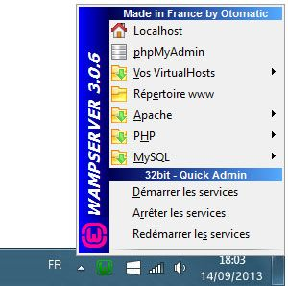

### Visual studio code

**Visual Studio Code** est un éditeur de code multiplateforme édité par Microsoft. Cet outil destiné aux développeurs supporte plusieurs dizaines de langages de programmation comme le HTML, C++, PHP, Javascript, Markdown, CSS, etc. **Visual Studio Code** intègre plusieurs outils facilitant la saisie de code par les développeurs comme la coloration syntaxique ou encore le système d’auto-complétions IntelliSense. En outre, l'outil permet aux développeurs de corriger leur code et de gérer les différentes versions de leurs fichiers de travail puisqu'un module de débogage est aussi de la partie.

### Git

Git est un logiciel de gestion de versions décentralisé. C'est un logiciel libre créé par Linus Torvald, auteur du noyau Linux, et distribué selon les termes de la licence publique générale GNU version 2. Il permet de gérer plusieurs versions de code. S’il y a par exemple une confusion dans la version le code il y a possibilité de revenir sur la version précédemment enregistrée

## La sécurité

L’accès au système est protégé par un mot de passe défini par les utilisateurs. En effet, chaque utilisateur dispose d’un nom d’utilisateur et d’un mot de passe personnel avec lesquels il se connectera à la plateforme. A la validation, le système détermine les autorisations et les droits d’accès de cet utilisateur et fournit les modules auxquels il a accès. Toutefois, les autorisations d’accès aux informations et aux traitements seront définies par l’administrateur.

Nous rappelons que les mots de passe choisis restent confidentiels et hachés. Afin de renforcer cette protection des mots de passe, les utilisateurs seront amenés à les changer fréquemment.

**TROISIEME PARTIE :** **MISE EN OEUVRE**

# CHAPITRE I : LES DIFFICULTES RENCONTREES

## Les difficultés rencontrées au niveau à l’apprentissage du métier

Au cours de cette étude qui n’était pas évidente, il nous a fallu prendre connaissance du monde de la facturation dans le domaine de l’eau et de l’électricité qui comprend elle-même en son sein des notions basique essentiel à la compréhension de notre sujet.

Le but de notre projet étant de créer un système de génération de feuille de calcul de facture. Il fallait apprendre de fond en comble les profils de facturation et les règles de calcul qui régissent les procédés de calcul.

## Les difficultés rencontrées au niveau de la conception

Durant cette partie, il fallait tout d’abord comprendre la gestion et le métier de la facturation. Mais le plus difficile était d’implémenter la génération des feuilles Excel dynamiquement. Il s’agissait de manipuler de façon aisée le plugin PHPExcel pour arriver à notre fin.

# CHAPITRE II : FORMULES A IMPLEMENTER

## Formules à implémenter

### Facture Basse tension

#### Calcul de facture BT type A, B et C

* *Calcul de la consommation*

**Consommation = ~~consommation~~ (en kWh) x Prix du kWh**

* *Calcul de la TSDAAE*
* Consommation inférieure ou égale à 50kwh

**TSDAAE = consommation**

* Quand la consommation supérieure à 50kwh :

**TSDAAE = consommation x 3**

* *Calcul de la TDE*

**TDE = consommation x 2**

* *Calcul de la TVA*

Le calcul de la TVA se fait en trois étapes qui sont :

* Calcul de la TVA pour la consommation Totale (supérieur à 150Kwh)
* Calcul de la TVA pour 150kwh de consommation
* Soustraire de la TVA totale, la TVA de 150 KWh de consommation
* **Calcul de la TVA pour la consommation Totale (supérieur à 150Kwh)**

**Consommation totale = ∑ consommation / tranche**

Montant consommation tranche 1 (Mnt1) = consommation1 x tarif tranche1

**Mnt1 = consommation1** x **tarif**

**Mnt2 = consommation2** x **tarif**

**Mnt3 = consommation3** x **tarif**

* **Calcul de la TVA pour à 150Kwh de consommation (Tva2)**

Soit Mnt4 le montant de la facture lorsque l'énergie consommée vaut 150kwh

**Mnt4 = 50** x **Tarif tranche 1**

**Mnt5 = 100** x **Tarif tranche 2**

**TVA = (TSDAAEE_150 + TDE_150 + Mnt4 + Mtn5) x TTVA**

* **Calcul de la TVA global**

**TVA = TVA1 – TVA2**

#### Basse tension Double tarif (DT) / MT / HT

* la tangente P

**P = tangente**

* Si total actif des consommations de l'abonné est nul  
**P = 0%**  
Si le total actif des consommations de l'abonné n'est pas nul

**Tangente (P) = (100 x consommation enregistrée en réactif) /consommation totale enregistrée en actif.**

NB : Le résultat est arrondi à la valeur entière la plus proche.  
Calcul du cosinus phi moyen à partir de la tangente  
Calcul de la majoration ou minoration

Si P*100 est supérieur à 75 alors :

**m = (P x 100)-75/300**

**1+m = 1+m**

* Si P*100 est inférieur à 48

**m = (P*100) - 75/300**

m = 48-(P*100)/600

0,48-P/6  
1+m = 1-m

* Si P*100 est compris entre 48 et 75 alors m = 0 et 1+m = 1

# CHAPITRE III : PRESENTATION DE QUELQUES ECRANS

### Page de connexion

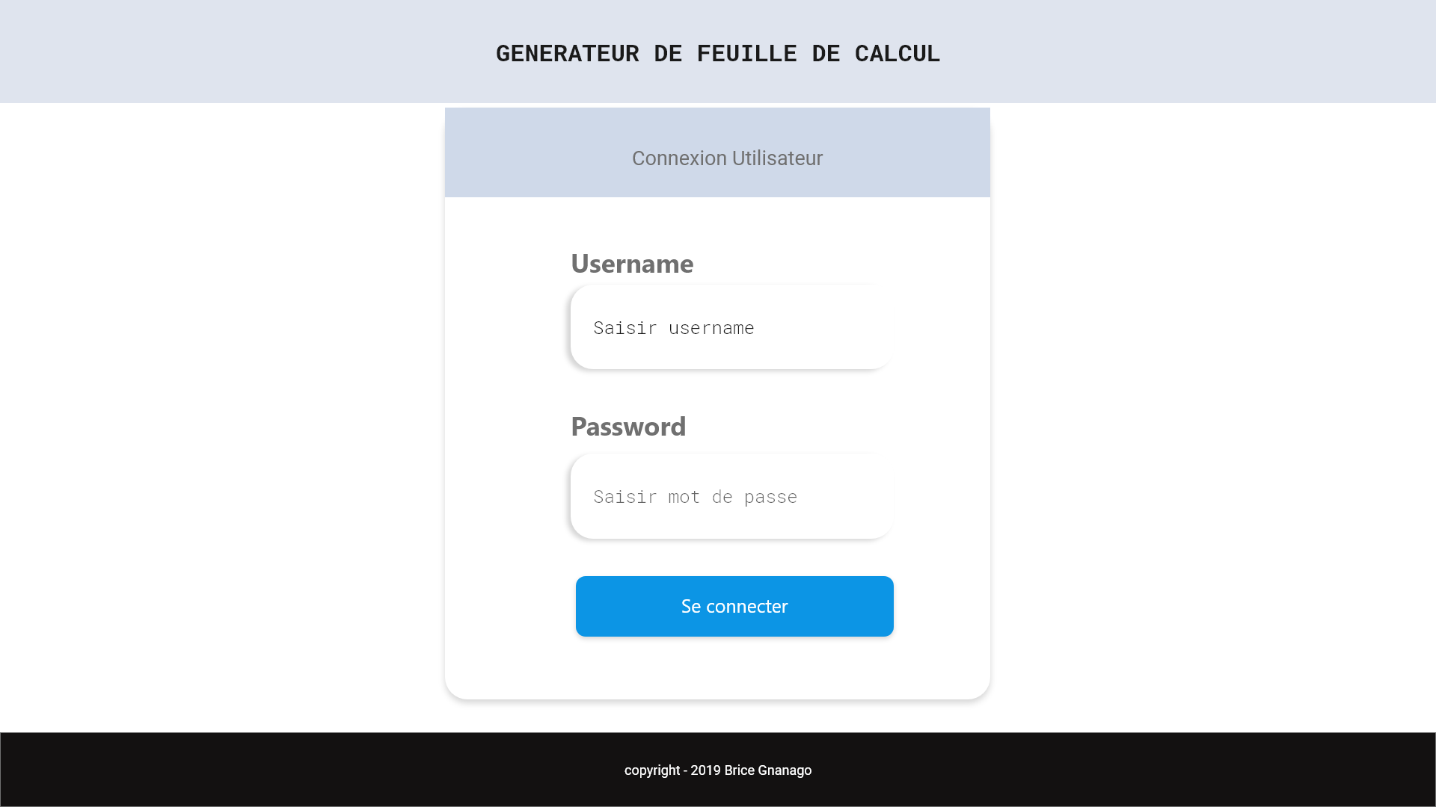

Figure : IMAGE ILLUSTRANT LA PAGE DE CONNEXION A L'APPLICATION

### Page de consultation des données tarifaire

Cette page nous montre la page de consultation. Elle est sensée afficher la liste de profil de facturation BT, MT et HT de la grille tarifaire enregistrée dans la base de données.

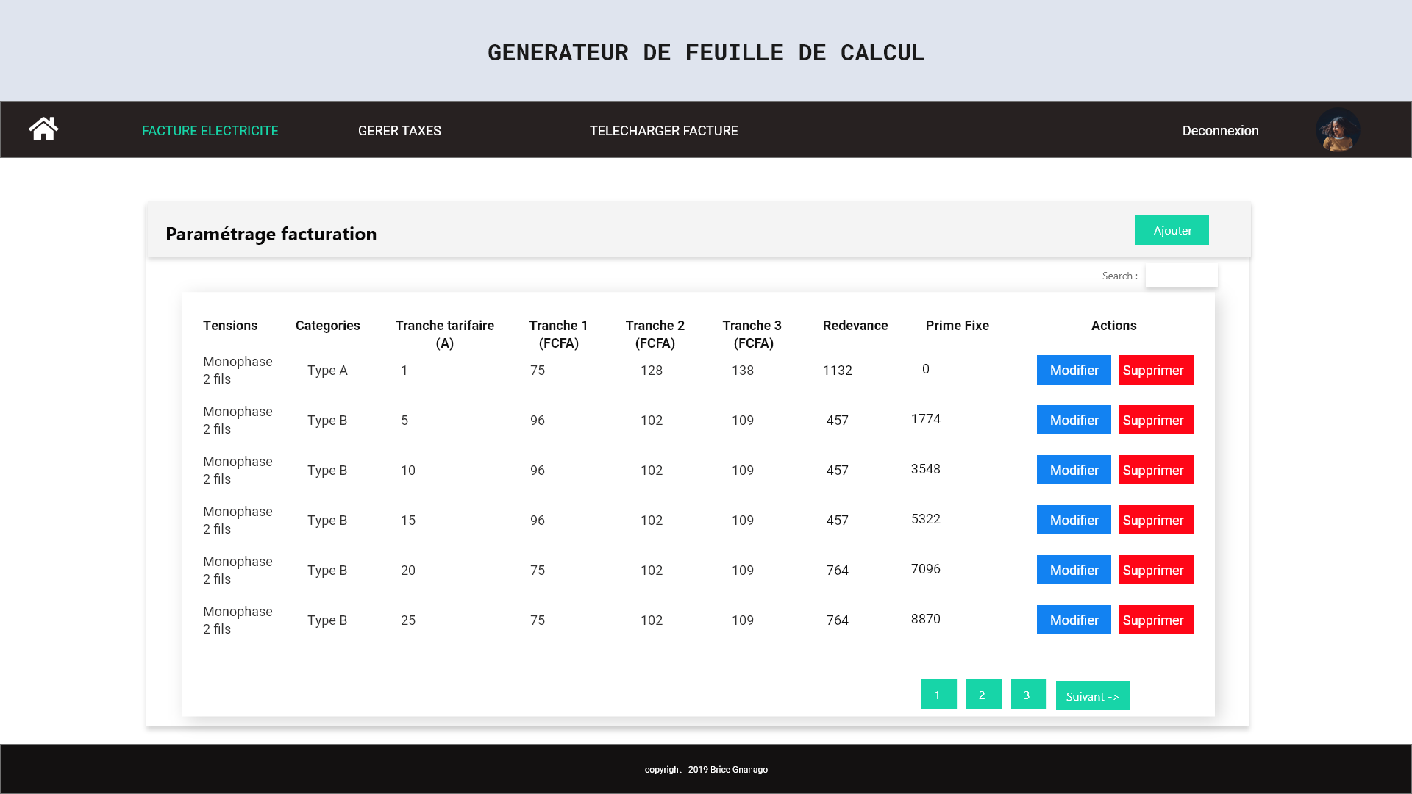

FIGURE 24 : IMAGE ILLUSTRANT LA PAGE DE CONSULTATION DES PROFILS DE FACTURATION BT, MT ET HT

### Page d’enregistrement d’un profil de facturation BT

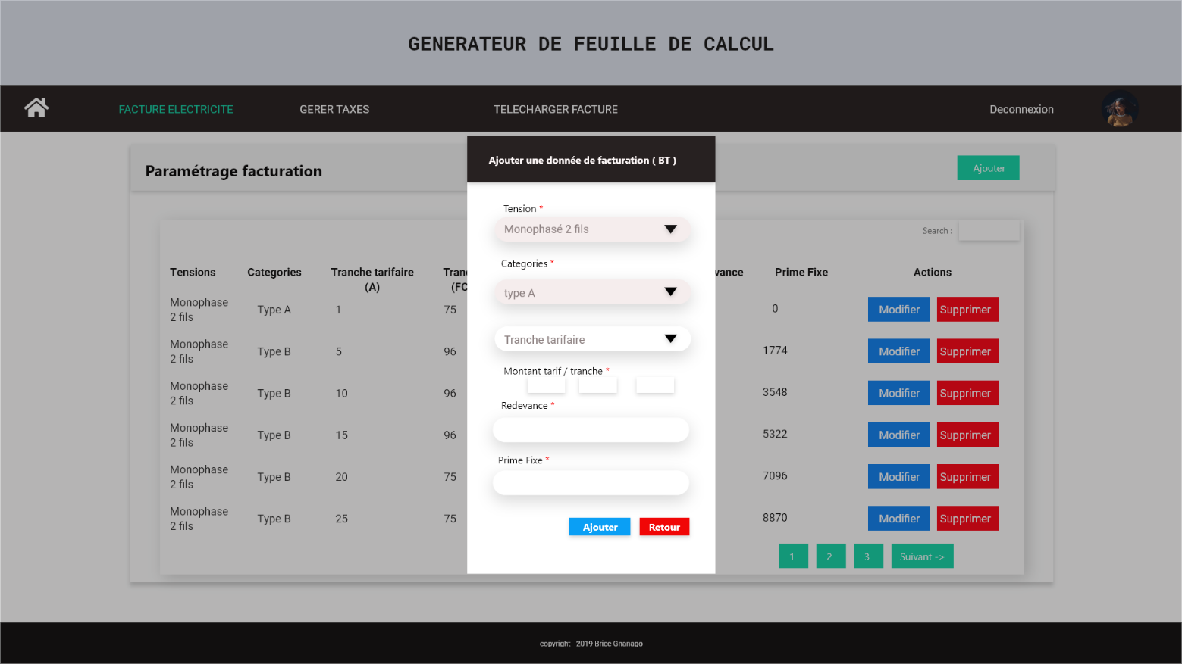

Figure : IMAGE ILLUSTRANT LA PAGE D'ENREGISTREMENT DES PROFILS DE FACTURATION BT ET ECLAIRAGE PUBLIQUE

Cette image montre l’écran d’enregistrement d’un profil de facturation. L’utilisateur n’a qu’à renseigner les différents champs à sa convenance et cliquer sur le bouton ajouter pour enregistrer ses modifications.

### Page de modification de tranche tarifaire MT / HT et double tarif

Cette image montre l’écran de modification d’un profil de facturation. L’utilisateur n’a qu’à modifier les différents champs à sa convenance et cliquer sur le bouton ajouter pour enregistrer ses modifications.

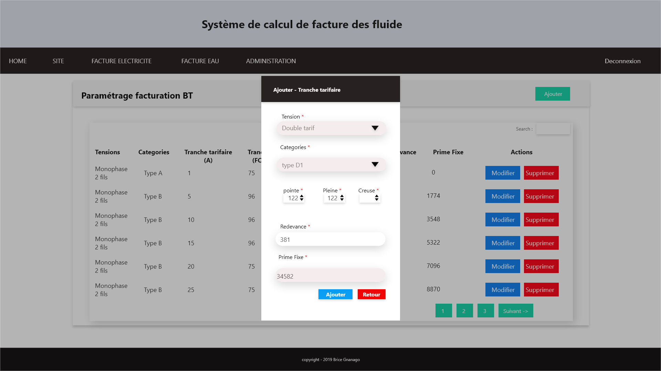

FIGURE 26 : IMAGE ILLUSTRANT LE PROCESSUS DE MODIFICATION D'UN PROFIL DE FACTURATION MT ET HT DOUBLE TARIF

### Page de paramétrage des taxes

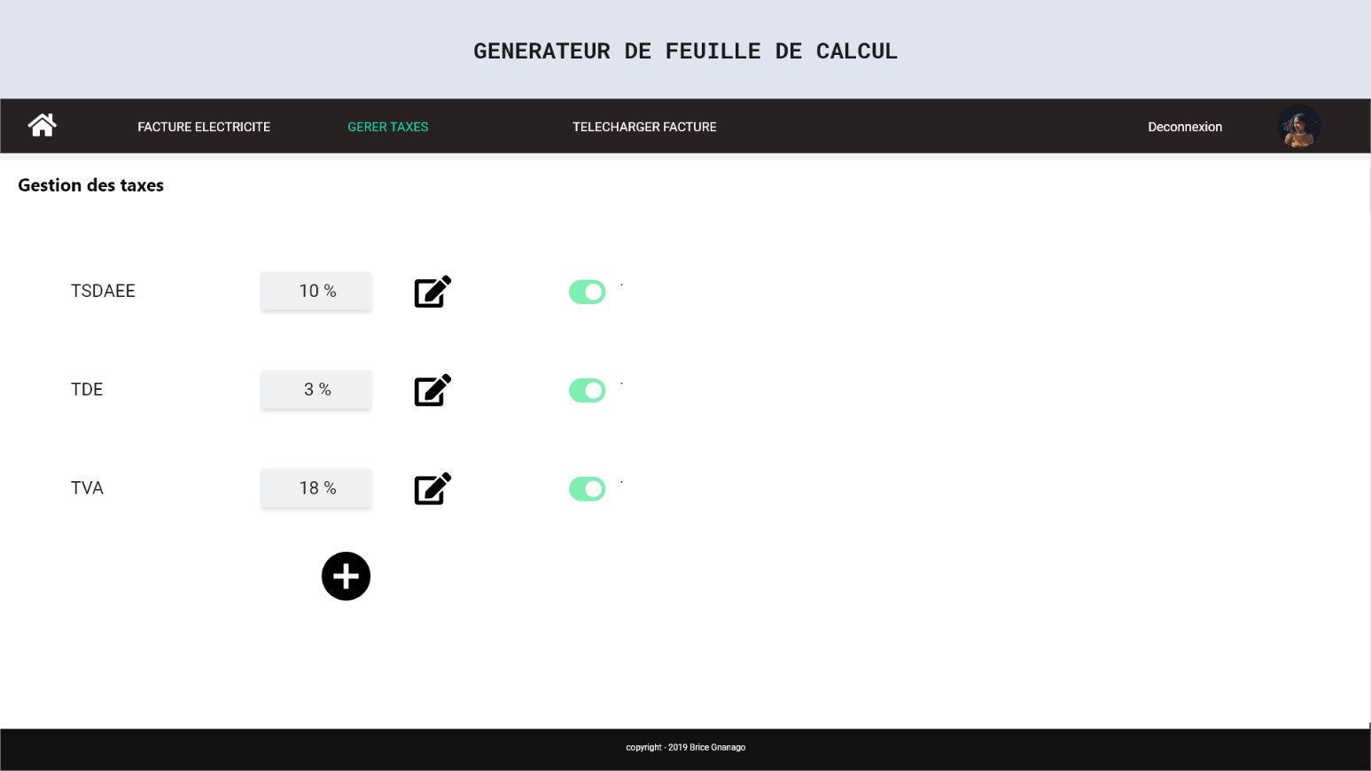

Figure : IMAGE ILLUSTRANT LA GESTION DES TAXES (TVA, TDAAE, TDE)

Page modification des données de taxes (TVA, TSDAAE, TDE)

Cette image montre l’écran de mise à jour de différentes taxes que sont la TVA, TSDAAE, TDE pour la SONABEL un client de EBURTIS. L’utilisateur n’a qu’à modifier les différents champs à sa convenance et cliquer sur le bouton ajouter pour enregistrer ses modifications.

### Page de téléchargement de facture

Cette image montre l’écran du générateur de feuille de calcul le téléchargement d’une facture. L’utilisateur n’a qu’à modifier les différents champs à sa convenance et cliquer sur le bouton ajouter pour enregistrer ses modifications.

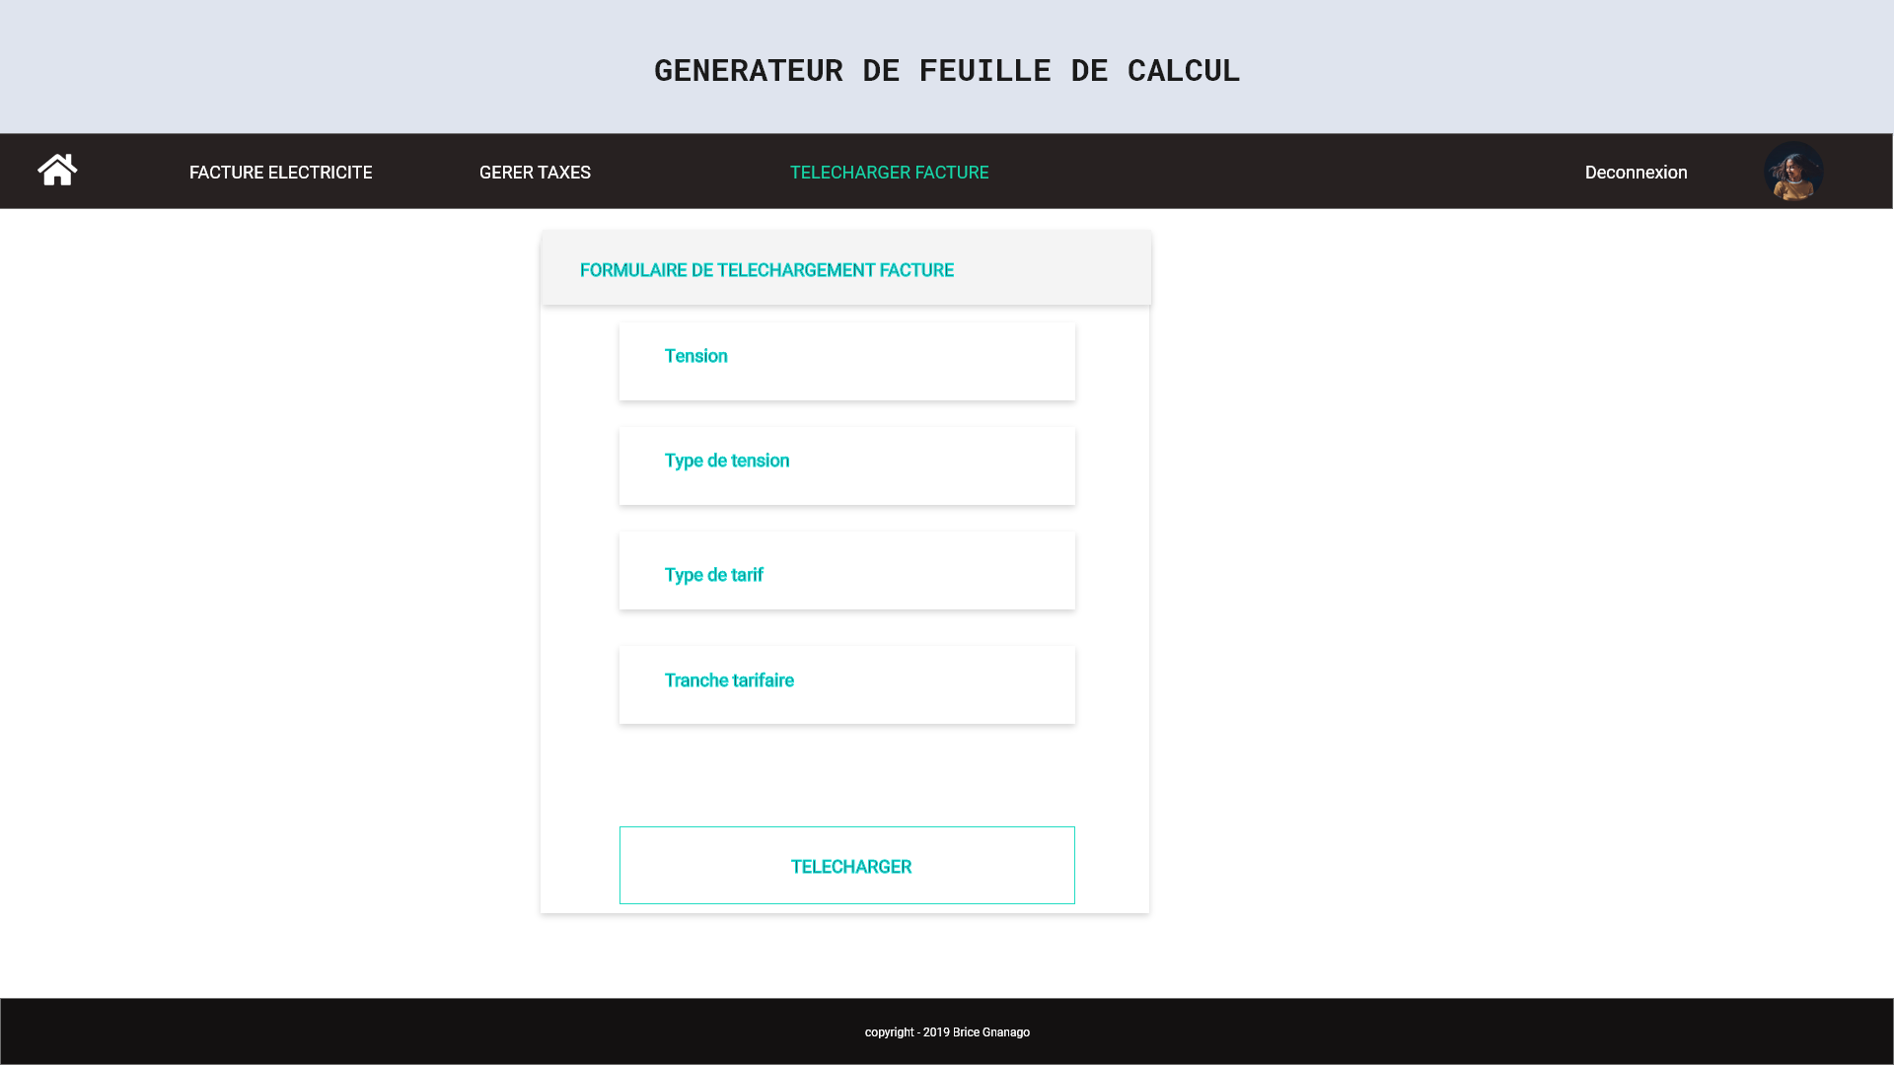

FIGURE 28 : IMAGE ILLUSTRANT LA PAGE DE TELECHARGEMENT DE FEUILLE DE CALCUL DE FACTURE

### Résultats

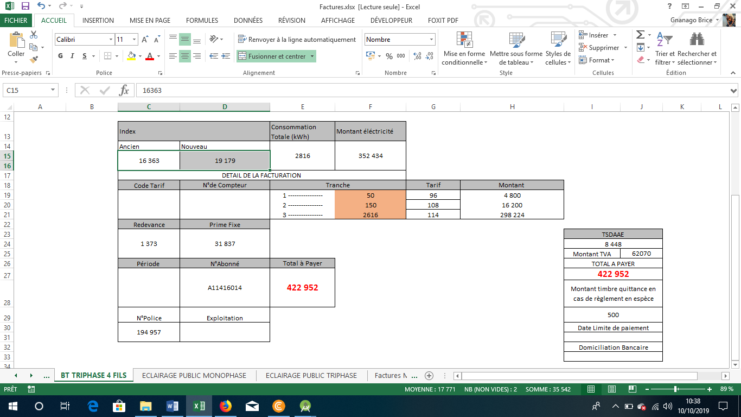

Figure 30 : Image illustration le résultat après téléchargement de la feuille de calcul pour les profils de facturation BT



FIGURE 31 : IMAGE ILLUSTRANT LE RESULTAT APRES TELECHARGEMENT DE LA FEUILLE DE CALCUL POUR LES PROFILS DE FACTURATION MT / HT / DOUBLE TARIF (1)



FIGURE 32 : IMAGE ILLUSTRANT LE RESULTAT APRES TELECHARGEMENT DE LA FEUILLE DE CALCUL POUR LES PROFILS DE FACTURATION MT / HT / DOUBLE TARIF (2)



FIGURE 33 : IMAGE ILLUSTRANT LE RESULTAT APRES TELECHARGEMENT DE LA FEUILLE DE CALCUL POUR LES PROFILS DE FACTURATION ECLAIRAGE PUBLIQUE

# CONCLUSION GENERALE

La réalisation de cette plateforme a été pour nous un vrai challenge. Il fallait transformer le système existant qui était autrefois fonctionnel mais manuel et pénible d’utilisation en un système beaucoup plus soft et performant, gérant plus aisément la fonctionnalité de génération des factures d’électricité et les différents profils de facturation qui sont désormais eux aussi enregistrés dans une base de données.

Cette étude basée sur la facturation d’électricité nous a été soumise le 18 Août 2019. Il nous fallait absolument intéresser nous exercer au métier de la facturation dans ce domaine. Cela consistait à maitriser de fond en comble les grilles tarifaires et surtout les règles de calcul des différents types de factures. Force est de reconnaitre que cette étude a été très enrichissante et nous a permis de mettre en pratique mes connaissances acquise durant les trois (03) années d’étude à AGITEL FORMATION dans la mesure où je me suis approprié le métier de facturation et aussi plusieurs technologies.

Toutefois le système récemment mis en place pourra faire l’objet de mise à jour afin de parfaire la solution dans ce projet.

# BIBLIOGRAPHIE

Bacco, A. (2016). *DÉVELOPPEZ VOTRE SITE WEB AVEC LE FRAMEWORK.* Paris: ÉDITIONS EYROLLES.

Landry, K. (2019). *ETUDE ET MISE EN ŒUVRE D’UN SYSTEME DEMATERIALISE DE GESTION DES TAXES COMMUNALES.* Abidjan: Agitel formation.

Yves, B. (2019). *CONCEPTION D’UN SYSTEME DE REPLICATION DE DONNEES D’UN LOGICIEL DE CAISSE.* Abidjan: Agitel Formation.

# WEBOGRAPHIE

Symfony. (2019, Octobre 28). Comment installer Symfony. *Documentation*, 1. Consulté le Octobre 28, 2019, sur https://symfony.com/

Wikipedia. (2019, Octobre 28). UML (INFORMATIQUE). *wikipedia*, 1.

<https://fr.wikipedia.org/wiki/UML_(informatique)>

[**https://git-scm.com/book/en/v2**](https://git-scm.com/book/en/v2)

<https://www.appvizer.fr/magazine/finance-comptabilite/facturation/notions/metier>

CIE. (01/12/2019). Les factures. [*http://www.cie.ci/particuliers/vos-consommations/tarifs-electricite*](http://www.cie.ci/particuliers/vos-consommations/tarifs-electricite).

<https://www.lucidchart.com/documents/>

Table des matières

DEDICACE II

REMERCIEMENTS III

TABLE DES ILLUSTRATIONS IV

LISTE DES ILLUSTRATIONS VI

INTRODUCTION 8

**PREMIERE PARTIE :** 9

**CADRE DE REFERENCE** 9

CHAPITRE I : PRESENTATION DE L’ENTREPRISE : EBURTIS-SARL 10

I. OBJECTIFS ET MISSIONS 10

1) Objectifs 10

2) Missions 10

II. STRUCTURE DE FONCTIONNEMENT 10

1) Organisation de la structure d’accueil 10

2) Attributions et Mission des acteurs 11

CHAPITRE II : RESSOURCES MATERIELLES ET LOGICIELLES 13

CHAPITRE III : PRESENTATION ET EXPLICATION DU THEME 16

I. PRESENTATION 16

II. PROBLEMATIQUE 16

III. OBJECTIFS ET RESULTATS ATTENDUS 17

IV. LIMITES 17

V. Définition de certains thèmes métiers 18

1- Profil de facturation 18

2- Redevance 18

3- Facturation 18

4- Tranche tarifaire 18

5- Tension monophasée 18

6- Tension triphasée 18

**DEUXIEME PARTIE :** 20

**ETUDE TECHNIQUE** 20

CHAPITRE I : ETUDE DE L’EXISTANT 21

I. DESCRIPTION DE L’EXISTANT 21

II. ORGANISATION ET FONCTIONNEMENT DU SYSTEME DE CAISSE 21

1) Cas d’une facture BT 21

2) Cas de la facture MT / HT / DOUBLE TARIF 23

3) Cas de la facture à Eclairage publique 24

III. CRITIQUE DE L’EXISTANT 24

IV. ETUDE FONCTIONNEL 25

I. TABLEAU DES OPERATIONS POSSIBLE SUR NOTRE OUTIL 26

II. IDENTIFICATION DES ACTEURS 26

CHAPITRE II : ETUDE CONCEPTUELLE DE LA PLATEFORME 28

I. PRESENTATION GENERALE 28

II. MODELE DE CONCEPTION (DESIGN PATTERNS) 29

1. Définition 29

2. Modèle MVC 29

III. METHODE DE MODELISATION 32

1. Formalisme UML 32

2. Diagrammes de cas d’utilisation 32

3. Diagramme de séquence 37

4. Diagramme de classe 42

CHAPITRE III : OUTILS TECHNIQUES 43

I. Langage de formatage 43

II. Langage de programmation 43

III. La base de données 44

IV. Framework 44

1. Bootstrap 4 44

2. Symfony 44

V. Plugin 45

VI. L’environnement technique 46

1. WampServer 46

2. Visual studio code 46

3. Git 46

VII. La sécurité 47

**TROISIEME PARTIE : MISE EN OEUVRE** 48

CHAPITRE I : LES DIFFICULTES RENCONTREES 49

I. Les difficultés rencontrées au niveau à l’apprentissage du métier 49

II. Les difficultés rencontrées au niveau de la conception 49

CHAPITRE II : FORMULES A IMPLEMENTER 50

I. Formules à implémenter 50

1- Facture Basse tension 50

CHAPITRE III : PRESENTATION DE QUELQUES ECRANS 53

1. Page de connexion 53

2. Page de consultation des données tarifaire 53

3. Page d’enregistrement d’un profil de facturation BT 54

4. Page de modification de tranche tarifaire MT / HT et double tarif 55

5. Page de paramétrage des taxes 56

6. Page de téléchargement de facture 56

7. Résultats 58

CONCLUSION GENERALE 58

BIBLIOGRAPHIE 59

WEBOGRAPHIE 59

1. La gestion clientèle est l’action de séduire de nouveaux clients et de garder les liens forts avec les clients existants
2. Une grille tarifaire est un fichier qui met en évidence les données de facturation d’une régie
3. Une **ligne bifilaire** est une **ligne** de transmission constituée de deux fils parallèles séparés par un isolant.